**Лабораторна робота № 6**

Тема: Робота з Cookies та механізмом сесій

Мета: Освоїти основні моменти при роботі з файлами cookie та механізмом сесій в PHP створювати класи та працювати з екземплярами класів

Обладнання: Персональний комп'ютер. Пакет програм XAMPP. Текстовий редактор Sublime Text 3 або IDE NetBeans. Web-браузер Chrome, Firefox, Opera

**Хід роботи:**

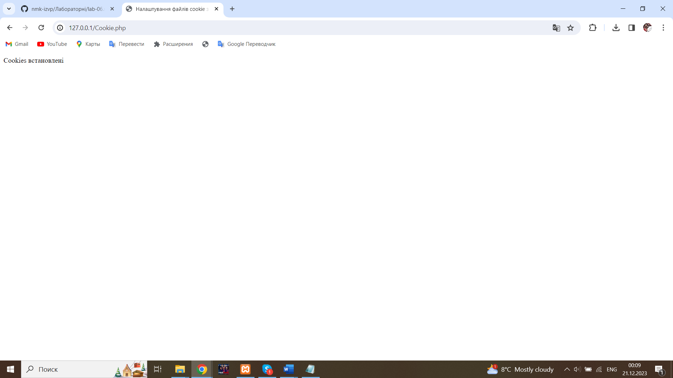

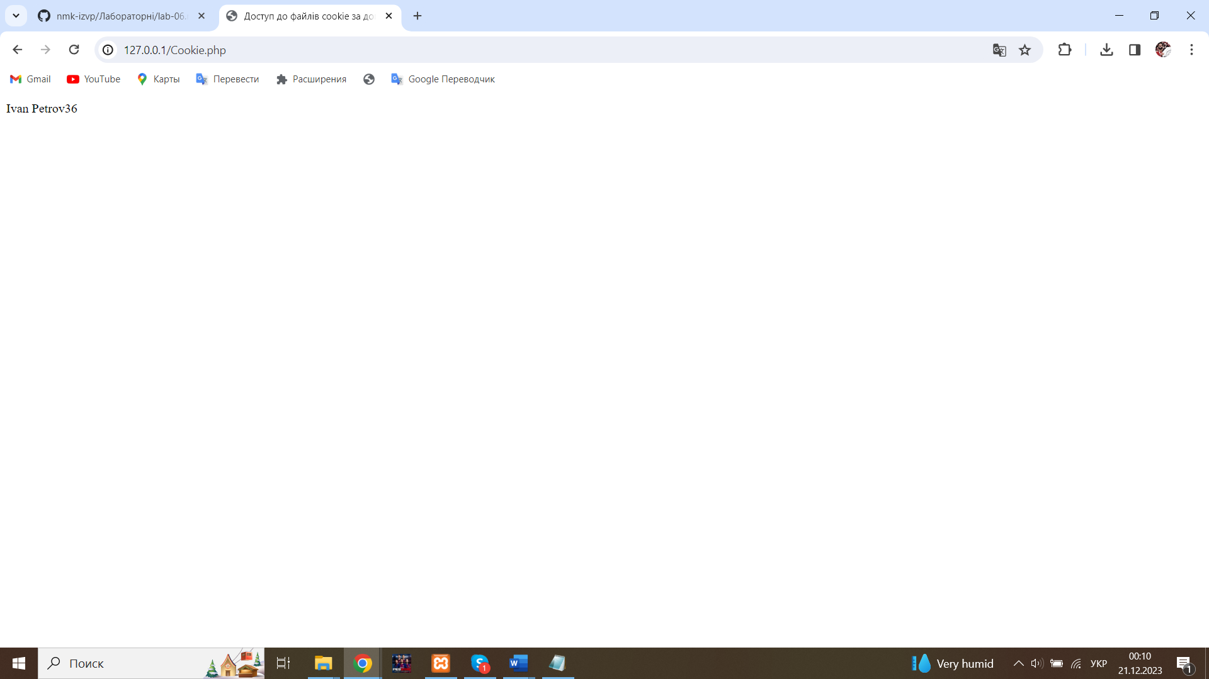

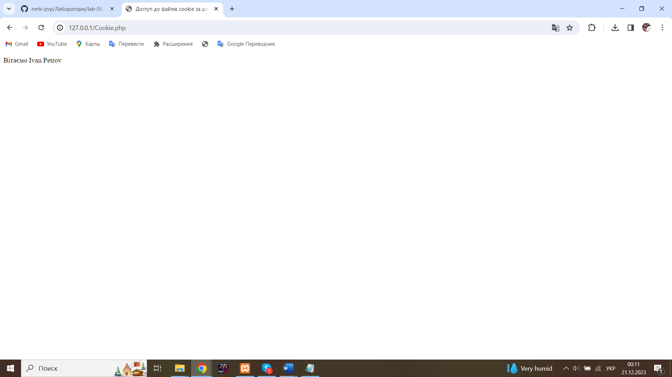

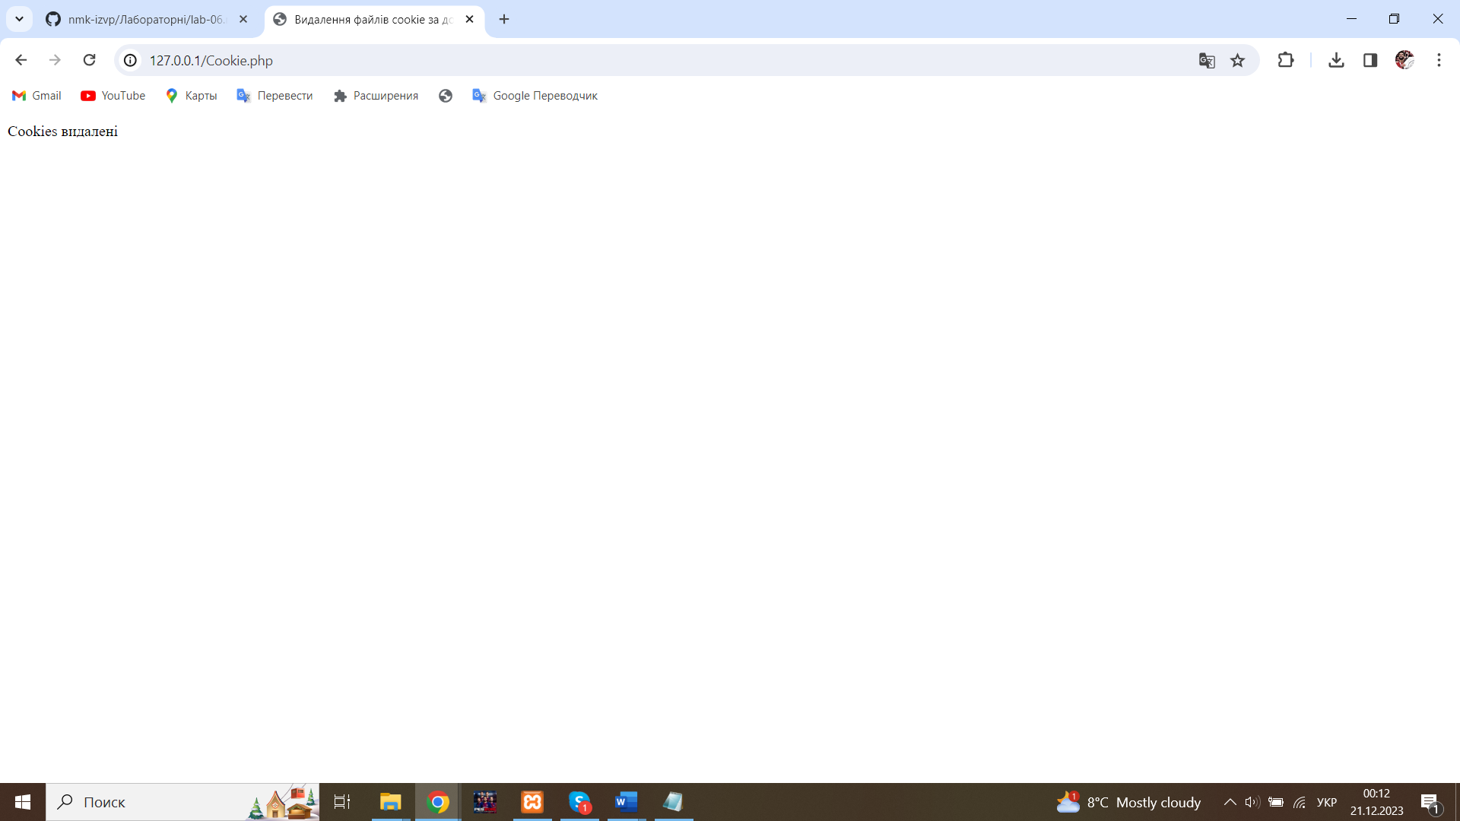

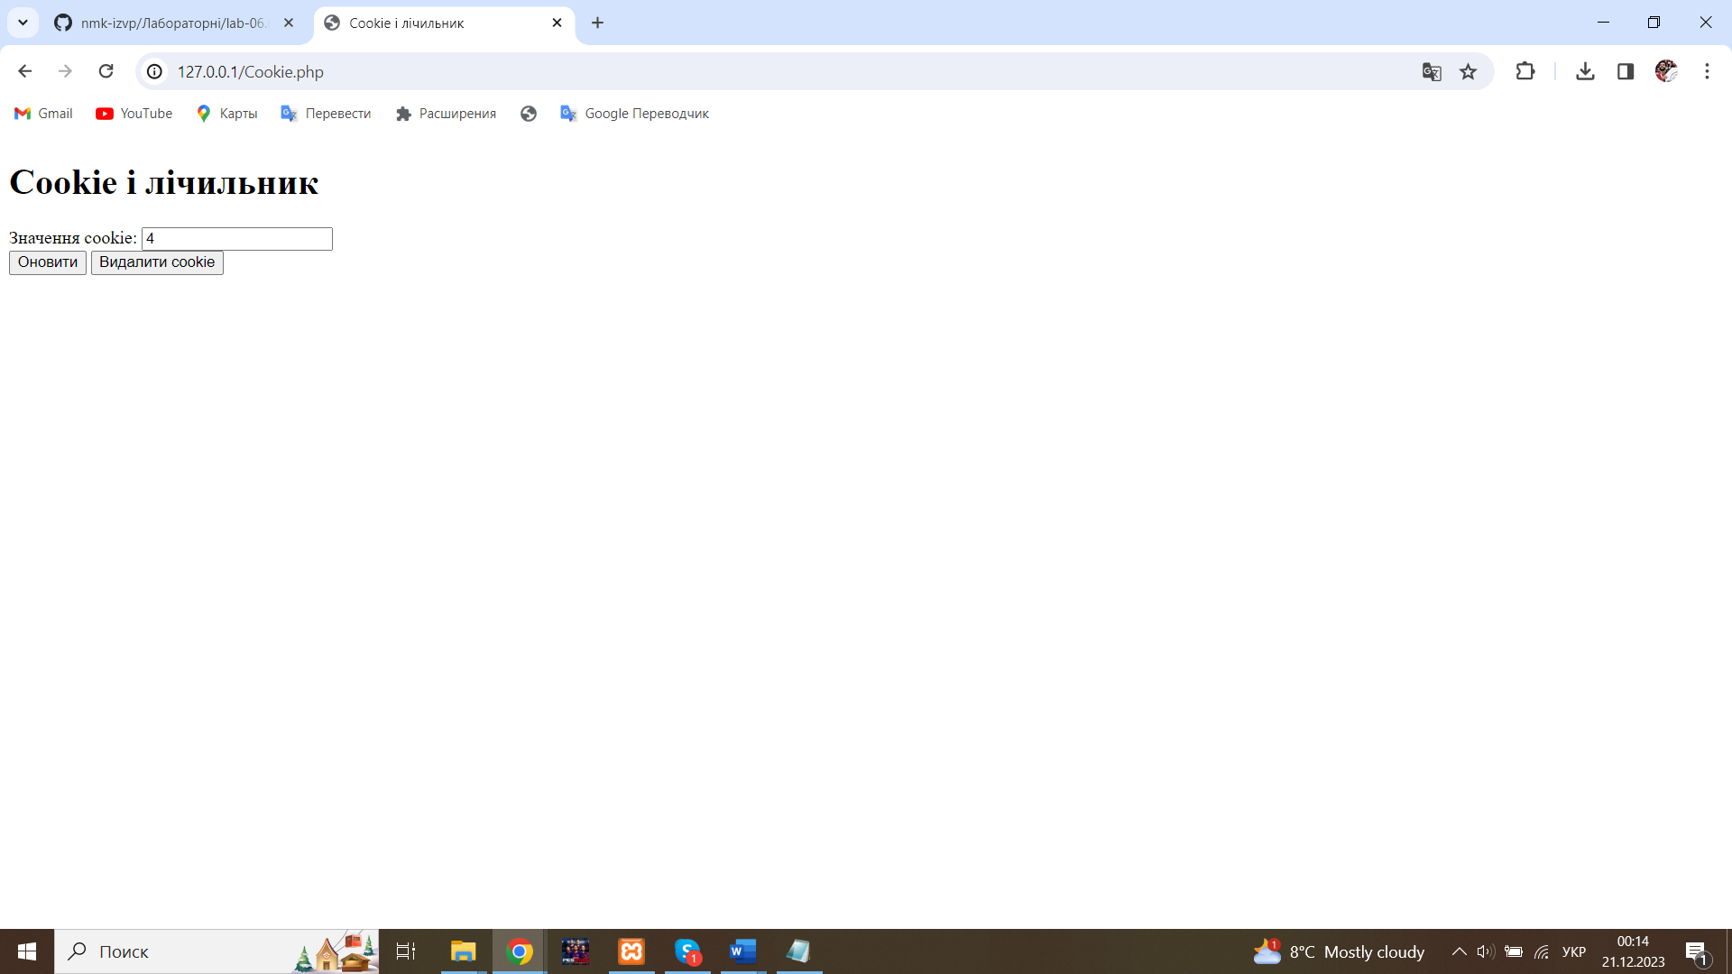

**Контрольні запитання:**

1. Що таке cookie, місце розташування, час життя?

Cookie - це невеликий фрагмент інформації, який веб-сервер відправляє браузеру користувача, а браузер зберігає його на стороні користувача.

2. Функція для визначення часу життя cookie

Cookie використовуються для зберігання деяких даних на браузері користувача, щоб ідентифікувати його при повторних відвідуваннях веб-сайту або для зберігання інших корисних інформацій.

3. Коли необхідно створювати cookie?

Cookie створюються, коли потрібно зберегти певну інформацію на браузері користувача, щоб забезпечити постійний доступ до цих даних на різних сторінках сайту або під час повторних відвідувань сайту.

4. Яка змінна використовається для доступу до файлів cookie?

$_COOKIE

5. Які існують етапи при роботі з сесіями?

• Cтворення сесії

• Збереження даних в сесії

• Звернення до даних сесії

• Закінчення сесії:

6. За допомогою якої функції відкривається сесія в PHP?

session_start()

7. Коли потібно використовувати функцію session_destroy()?

Коли потрібно закрити сесію та видалити всі дані сесії. Наприклад, при виході користувача.